院级教学名师——李建军
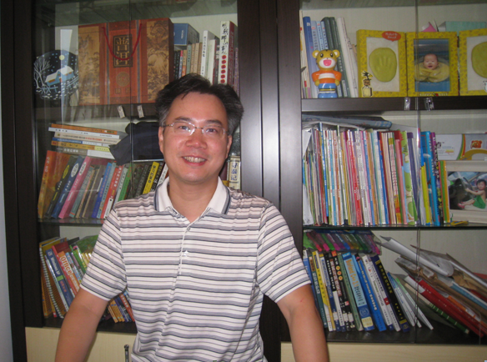
李建军，男，共产党员，电子商务系主任，会计电算化专业带头人。主讲《EXCEL在财务中应用》、《ERP原理》、《管理软件应用（财务业务一体化）》课程。由于具有丰富的企业应用维护实践经验，将实际案例带入课堂深入浅出进行教学，在学生教学效果评教中一直为优秀。
在教学服务社会方面，连续多年承担成都市公务员培训中心全国职称计算机考试培训任务；承担四川省财政厅组织的中级电算化培训任务；承担政财、税务人员会计电算化培训任务；承担省教育厅组织的全省中职会计师资电算化培训任务；承担了政财、税务人员高级办公应用培训任务；承担了成都市税务干部关于在会计电算化纳税检查培训任务。由于教学效果良好，具有较高的社会声誉。
在专业建设方面，主持了计算机信息管理专业、会计电算化专业两个专业开发工作，并结合高职教育的面向市场、面向服务区域经济的特点，与用友、管家婆、金蝶等国内知名企业进行了“订单式”人才培养的合作，形成了典型特色。主持了“以就业为导向实施课程体系改革的研究与实践”、“利用过程控制法对学生学习质量控制的应用探析”两个院级课题的研究；主持了《C＃程序设计》院级精品课程开发；参与了《计算机组装与维护》省级精品课程开发工作；主编《计算机应用基础》、《会计从业资格-会计电算化习题集》、《会计信息系统》等教材。2011年8月，参与并主持了由余坤和副院长牵头的全国会计电算化专业三标（专业标准、课程标准、实训室标准）制定工作。
2009年12月，作为项目负责人带领开发团队承接了学院与用友合作开发的《供应链电子沙盘》系统开发项目，现已完成产品交付形成商品销售。2011年8月配合用友于在北京顺利举办了全国本科供应链管理沙盘大赛，为学院赢得良好社会声誉。
座佑铭：让进取战胜迷惘

